书法家的小故事-赵孟頫

同学们好，今天我们要认识的书法家和下面的这幅作品的书写者有关，大家一起来看看吧！

**闯关游戏一：**请同学们欣赏下面的书法作品，帖名是？又是谁写的？

对，这就是元代大书法家赵孟頫的小楷作品《汲黯传》。

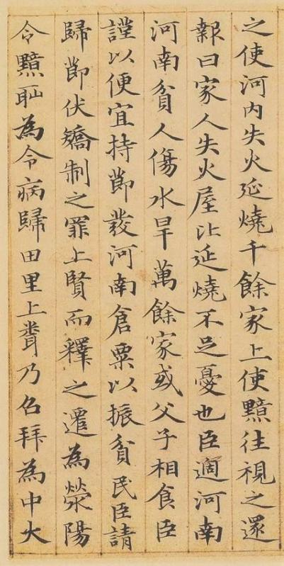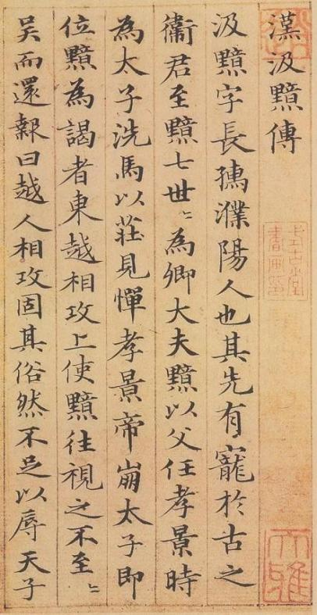

**大揭秘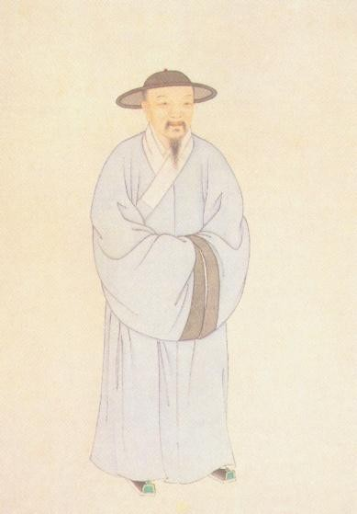：**

赵孟頫的个人档案

全名：赵孟頫（fǔ）

别名：字子昂

国籍：南宋末至元初民族：汉族

出生地：浙江吴兴(今浙江湖州)人

生卒日期： 1254 年 10 月 20 日至 1322 年 7 月 30 日

主要成就：创元代新画风;创"赵体"书，"楷书四大家"之一

[代表作：《三门记》、《汲黯传》、《道德经](https://baike.so.com/doc/1130186-1195591.html)》、《[胆巴碑](https://baike.so.com/doc/823566-871045.html)》、《洛神赋》等

**闯关游戏二：想一想**

赵孟頫作为楷书四大家之一，他的字和其他三人有何不同呢？写一写你的发现吧！

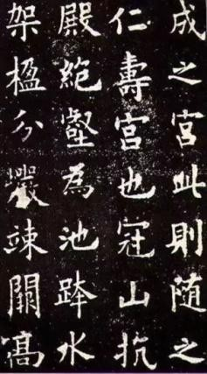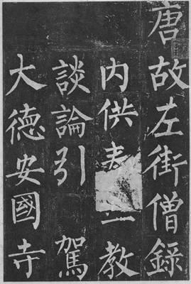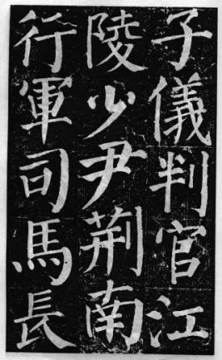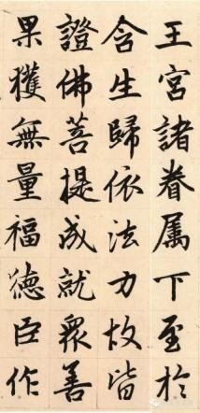

欧阳询《九成宫醴泉铭》 柳公权《玄秘塔碑》 颜真卿《颜勤礼碑》赵孟頫《胆巴碑》

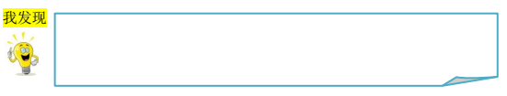

**闯关游戏三：**大开眼界 赵孟頫作品欣赏（《三门记》局部）

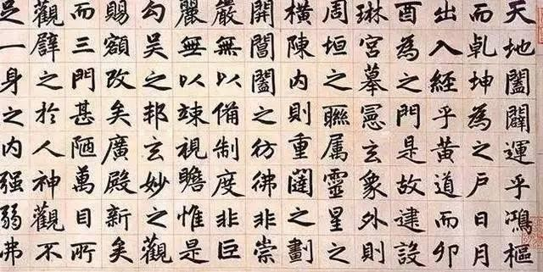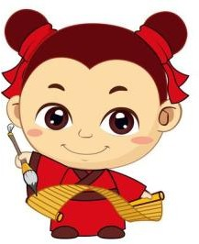

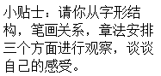

**闯关游戏四：**火眼金睛

对比发现有两个“道”字不同呢！在书中画一画找出来。

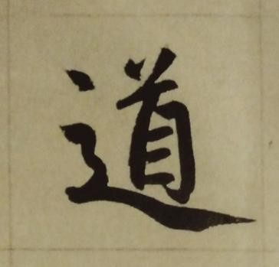 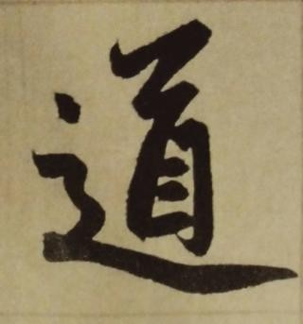

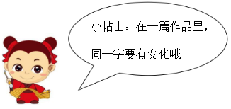

闯关游戏三：把宝贝带回家

1. 折好米字格
2. 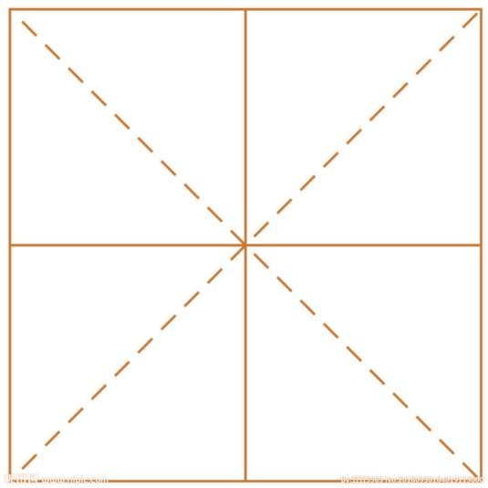两个“道”字写出区别。

**拓展延伸：**一展身手：

写一写《汲黯传》中的三个词语，体会小楷字的美。

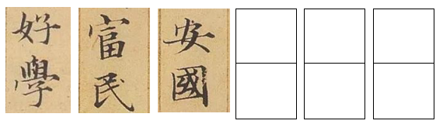

# 展示评价

把今天的收获赶紧记下来，回家与爸爸妈妈分享吧！

**课后小探秘：**

赵孟頫博学多才,除书法外，在绘画上他开创元代新画风，被称为“元人冠冕”（元代绘画最厉害的人）。他[提出的“书画同源”，“书画同源”是什么含义呢?我们一起进入《秀](http://www.so.com/s?q=%E6%9E%AF%E6%9C%A8%E7%AB%B9%E7%9F%B3%E5%9B%BE&amp;ie=utf-8&amp;src=internal_wenda_recommend_textn)石疏林图卷》题跋中找找答案吧。

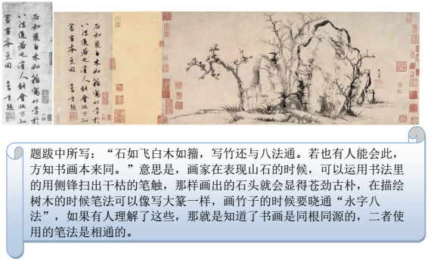

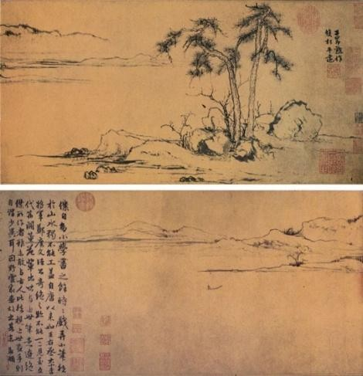 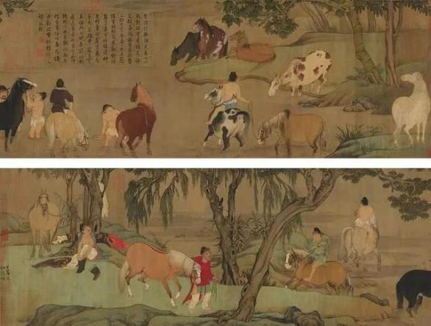

《双松平远图》 《浴马图》

同学们，课下可以查找赵孟頫其他的绘画和书法作品，进一步体会“书画同源”……